Åsatua naturbarnehage Årsplan 2022-2023

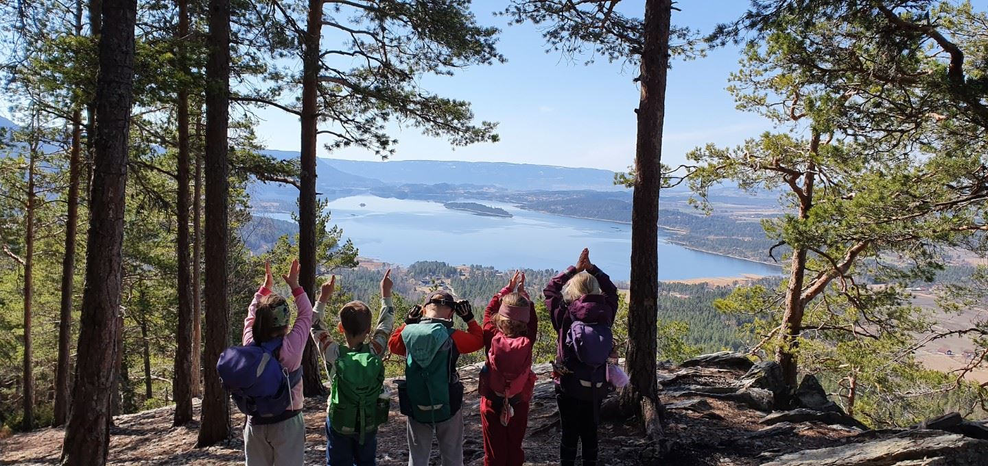

Velkommen

Velkommen til et nytt barnehageår i Åsatua naturbarnehage Vi er en to avdelingsbarnehage, en liten avdeling med 9 plasser og en stor avdeling med 18 plasser.
Vi er en utebarnehage som legger det meste av aktivitet og pedagogisk opplegg til uteområdene våre. Vi har fine baser i skogen med grillhytter og mulighet for varme på kjølige dager. Ved fjorden har vi gapahuk på naturskjønne Åsatangen. Vi ser gleden og læringen i de små hverdagssituasjonene og frileken. Med voksne som er gode på relasjoner og veileder barna ønsker vi å skape den beste starten på livet for våre små.
Vi gleder oss til å ta fatt på et nytt år med nye og etablerte barn og foresatte, sammen er vi klare for å gi barna

<< Visjon >>

En barndom fylt med minner, læring og omsorg ute i skog, fjord og natur.

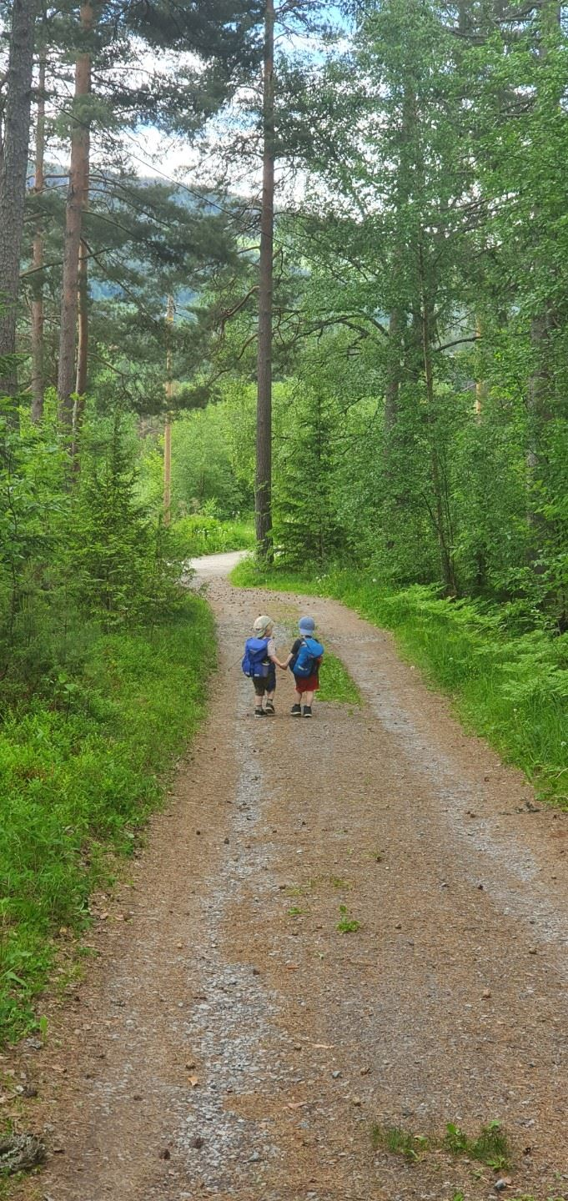

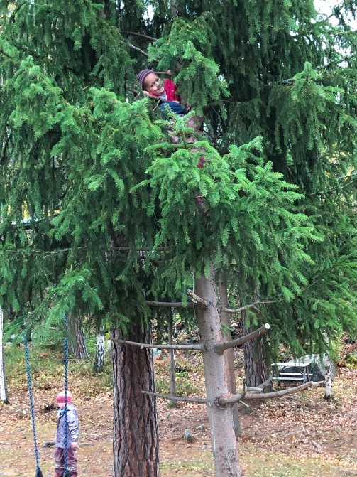

Fakta

♥ Åpningstid 07.15-16.30
♥ Juleferiestengt fra og med 23
desember til og med 2 januar
♥ Påskestengt hele påskeuken til og med 2
påskedag
♥ Sommerstengt uke 29 og 30
♥ Beliggenhet innerst i Åsa, med skog og fjord som nærmeste nabo. To baser i skogen, og gapahuk ved fjorden.
♥ Ulike grupper etter alder. Mus, ekorn, hare, rev og elger (skolegruppe)
- Serverer lunsj og ettermiddagsmat alle dager.

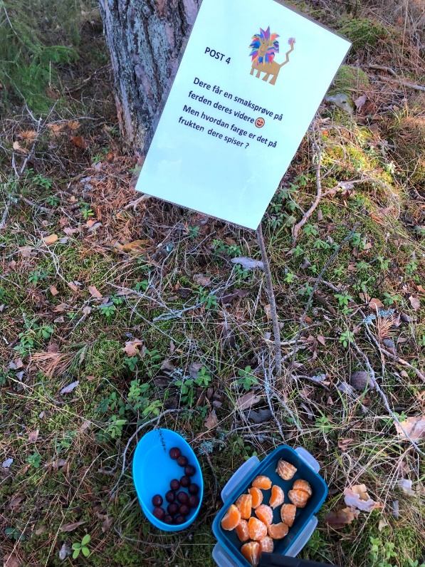

Dagsrytme

07.15  07.15-08.00  08.30  09.00  09.15  10.00  10.30  11.00-14.00  14.30  15.00  15.00-16.30 | Barnehagen åpner  Frokost  Utetid Solvang  Barnemøte  Tur til basene eller opplegg på Solvang  Toalett, bleieskift, vasking av hender.  Lunsj måltid  Soving for de minste, utelek for de store  Ettermiddagsmåltid  Bleieskift, toalett.  Utelek på Solvang

Foreldresamarbeid

Personalet vil daglig informere om hvordan dagen til barnet har vært. Foreldrene skal føle seg trygge på personalet og tørre å ta opp saker enten det er ris eller ros. Barnehagen gjennomfører brukerundersøkelser hvert år som vi oppfordrer alle til å ta seg tid til å svare på. Det vil bli gitt tilbud om oppstart foreldremøte før barnet begynner i barnehage, og mulighet for 1-2 foreldresamtaler igjennom året.
Det gjennomføres også overgangssamtaler ved bytte av avdeling og slutt samtaler ved overgang til skole.

Foreldredialog og informasjon

Vi benytter oss av barnehage web fra PBL, et nettsystem med inn og utlogging og informasjon til foresatte. Det er en web-løsning som kan brukes hjemmefra. Brukeren får egne passord til denne tjenesten.

Denne web` n skal sikre at du som foresatt får endra bedre innsyn i dagen til barnet ditt. Her finner du dokumentasjon av dagens innhold, samt sovetider, bleieskift, bilder og annen nyttig informasjon. Det finnes også en kommunikasjonsfunksjon som dere kan bruke i kontakt med barnehagen. Barnehagen sender stort sett ut informasjon via web’ n, så denne siden må brukes daglig.

Tverrfaglig samarbeidspartnere

♥ Ringerike kommune
♥ Tilsynsmyndigheter
- Barnevernet
♥ PPT
♥ Nav
♥ Videregående skoler
♥ BUP
♥ Helsestasjon

Planlegging

Avdelingen planlegger og evaluerer arbeidet sitt på avdelingsmøter som avholdes hver 14 dag. Ukes planer blir lagt ut fredagen før uke start. Måneds evaluering kommer i etterkant av hver måned.
Vi har 5 planleggingsdager igjennom året.
Personalmøter en gang
pr måned. Pedagogledermøter en gang pr uke og avdelingsmøter en gang annenhver uke.

Bursdager

Blir feiret med krone og oppskyting av raketter. Vi ønsker ikke kaker eller slike ting i forbindelse med bursdager. Det viktigste er at barnet blir gjort stas på.

Kosthold

Barnehagen serverer formiddags og

ettermiddagsmat med etterfølgende frukt måltid.

Kosten er basert på sunn norsk kost bestående av kjøtt, fisk, grove korn produkter og frukt/ grønnsaker. Det er kun vann til alle måltider.

Fravær og sykdom

Har barnet fri eller blir hjemme grunnet sykdom

må dere si ifra før 09.00, slik kan vi planlegge

dagen vår best mulig.

Ansatte

Solsikkene

♥ Linn Marie Pedersen, pedagogisk leder
100 %

- Kristine Stubben, barn og ungdomsarbeider 80 %

- Silje Østmo, barnehagelærer 100 %

- Beate Lothe 20 % assistent

- Christina Ellingsen 50 % barn og ungdomsarbeider midlertidig stilling

- Sindre Raastad, tilrettelagt arbeidsplass 80 %

- Jørgen Rafn 24 % assistent

- Tlf Solsikkene: 93284378

- Hestehovene

- Karianne Bakkeby Jacobsen pedagogisk leder 100 %

- Tove Grymyr, pedagogisk medarbeider 80 %

- Kristin Lindmo, barn og ungdomsarbeider 80 %

- Beate Lothe 40 % assistent

- Kristin Thoresen 100 % lærling

- Tlf Hestehovene: 95109882

Andre ansatte

♥ Camilla Thomte, daglig leder
Tlf: 99628821/32131854

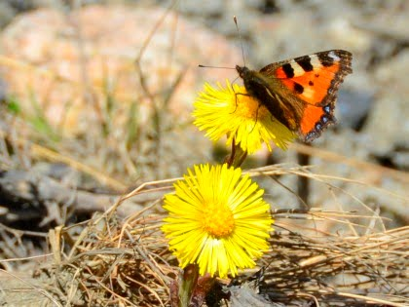

Rammeplanen

Barnehageloven fastsetter overordnede bestemmelser om barnehagens innhold og oppgaver. Rammeplanen gir utfyllende bestemmelser om barnehagens innhold og oppgaver.
Rammeplanen gir tydeligere krav til hva personalet skal gjøre for trivsel og utvikling. Planen bygger videre på barnehagens tradisjon knyttet til lek, men den tar også høyde for utviklingen som skjer og har klare tanker om digital praksis, bærekraftig utvikling og likestilling og likeverd. Rammeplan legger også vekt på progresjon, overgang mellom avdelinger og overgang mellom barnehage/skole. Fagområdene sier noe om hvilke konkrete fag vi skal jobbe innenfor i løpet av året og hvordan personalet må opptre i forhold til områdene. Et spennende dokument vi må forholde oss til og jobbe med kontinuerlig, og som skal gjøre oss til enda bedre veiledere og omsorgspersoner for barna i barnehagen.

Rammeplanen skal gi ansatte i barnehagen en forpliktende ramme for planlegging, gjennomføring og vurdering av barnehagens virksomhet. Vi vil gjennom hverdagen med engasjerte, lyttende, kreative og omsorgsfulle voksne ta barna igjennom alle fagområdene. Vi som voksne i barnehagen er ansvarlig for barnas utvikling og læring. Vi må derfor tilpasse fagområdene etter barnas alder, interesser, barnegruppens sammensetning og andre
forutsetninger. Rammeplanen vil bli trukket inn og være synlig i barnehagens pedagogiske
plattform (være sammen kompetanseløftet) og månedsplaner.

Rammeplanens fagområder er;

♥ Kommunikasjon, språk og tekst

♥ Kropp, bevegelse, mat og helse

♥ Kunst, kultur og kreativitet

♥ Natur, miljø og teknologi

♥ Etikk, religion og filosofi

♥ Nærmiljø og samfunn

♥ Antall, rom og form.

Fagområdene bruker vi kontinuerlig i vårt arbeid i barnehagen. De ansatte vil alltid knytte ulike hendelser og aktiviteter opp mot rammeplan for å kvalitetssikre at vi til enhver tid gjør hva rammeplanen forventer at vi skal gjøre.

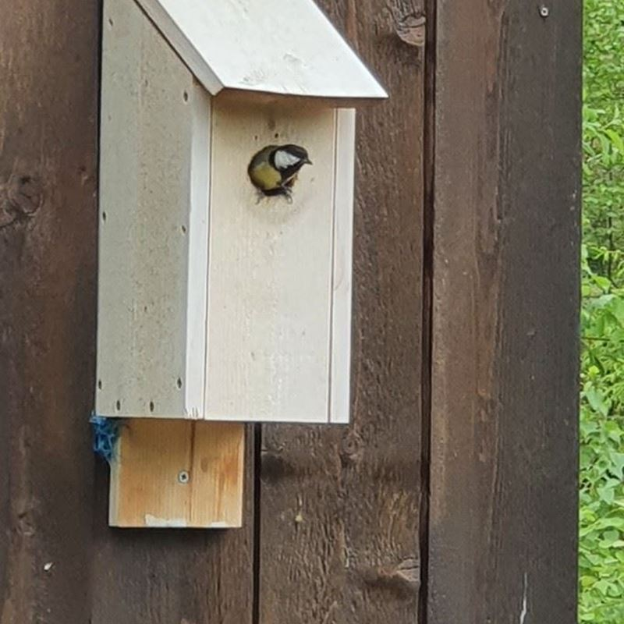

Planlegging, dokumentasjon og evaluering:

Planleggingen i en barnehage skal være så fleksibel at det er rom for spontanitet og barns medvirkning. Vi har ukeplaner som forteller om ukens innhold og planer for avdelingen. Vi vil hver måned komme med en evaluering/dokumentasjon av forrige periode som vi knytter opp mot styrings dokumentene våre. Det vil også bli tatt bilder som dokumentasjon, disse vil dere finne på barnehage web `n til enhver tid. Observasjonsskjemaer vil bli brukt ved behov, og bruk av tras som er et pedagogisk verktøy for å kartlegge barns språkutvikling.
Nytt av året er kommunens nye system for å gjøre en tidlig innsats for barn som vi har en magefølelse for at det kan være noe ekstra som bør følges opp. Dette systemet heter BTI og skal sikre et bedre tverrfaglig samarbeid mellom ulike instanser og at barn blir fanget opp på et tidligere tidspunkt om det strever med noe. Vi gjør planlegging og vurderinger underveis i avdelingsmøter, ledermøter og personalmøter. Vi har foreldresamtaler hvert halvår, der vi vil sette oss ned og prate uforstyrret med dere foresatte. I en slik samtale tar vi opp barnas hverdag, utvikling, og saker vi/ dere trenger å samtale om.

Medvirkning
Dagens rammeplan gir oss retningslinjer i forhold til barnas medvirkning i egen hverdag. Rammeplanen sier at barn i barnehagen skal ha rett til å gi uttrykk for sitt syn på den daglige virksomheten, men det skal også tas hensyn til barns alder og modenhet i forhold til hva de kan være med å medvirke på.
Hvem de vil leke med, hva de vil leke med, oppgaver de vil hjelpe til med (eks hjelpe til på kjøkkenet), vil være medvirkning til egen hverdag. Vi vil kunne gi barna rett til medvirkning hvis vi er tilstedeværende
voksne som leser barnas behov og
kroppsspråk, en autoritativ voksen.

Vennskap og felleskap

Et av barnehagens viktigste mål er å lære barna sosial kompetanse. Barna skal lære seg balansen mellom egne behov og det og ta
hensyn til andres behov ( Løveloven fra være sammen).Tidlige erfaringer med jevnaldrende har stor betydning for barnas samspillferdigheter. Det er en viktig arena for sosial utvikling, læring og vennskap.
Sosial kompetanse forklares lettest som positivt samspill med andre barn og voksne. Derfor er det viktig at barnehagen skaper et godt, humørfylt og trygt miljø for barna. De voksne må også forebygge, stoppe og følge opp diskriminering, utestenging, mobbing, krenkelser og uheldige samspillsmønstre. Personalet blir rollemodeller for barna, og må være aktive og tydelige for å skape et varmt og inkluderende miljø.

Tidlig innsats

- Være sammen

Vi startet høsten/vinteren 2018 med prosjektet være sammen. Dette er kompetanseutvikling i barnehagene i Ringerike kommune som vi har valgt å bli en del av. Være sammen har hovedfokus på voksenrollen, tidlig innsats, kommunikasjon, håndtering av utfordrende adferd og relasjonsbygging. Det teoretiske innholdet er utarbeidet av Pål Roland og professor Ingunn Størksen, som begge arbeider ved Nasjonalt senter for læringsmiljø og adferdsforskning, USI.
Dette vil være temajobbing i barnehagen de neste 5 årene, og frem til teorien er implementert i hverdagen vår og fungerer i praksis. Barna blir kjent med være sammen ved en egen materiell pakke med den kjente regnbueløven som en verdibærer og Ramona von Rotter som representerer leken og det medvirkende barnet. Hovedfokuset voksenrollen bygger på er en autoritativ voksenstil der de voksne er gode på omsorg og trygghet i lik linje med grenser og forventninger til barnet.

- BTI

Dette er et verktøy for barnehager og skoler som ble utarbeidet i 2022 i Ringerike kommune. Her har barnehagen et godt sammensatt verktøy som vil hjelpe oss på et tidligst mulig tidspunkt å ta tak i en magefølelse for at barnet kan streve med noe. I en tidlig fase av BTI så vil foreldresamtaler, bruk av grønne og røde bamser (psykologisk førstehjelp), observasjoner og barnesamtaler være aktuelt.

- Barnehageloven om psykososialt barnehagemiljø sier at;

Endringene i barnehageloven krever at barnehagene jobber systematisk for å forebygge utestengning og mobbing, og at de skaper et godt miljø der barna trives og er sosialt inkludert. Rammeplanen stiller allerede krav om dette, nå blir forpliktelsen tatt inn i loven. Det skal sikre at alle barn, uavhengig av hvilken barnehage de går i, får hjelp av voksne til å ta godt vare på hverandre.
Lovendringen innebærer en aktivitetsplikt som krever at barnehagen følger med på hvordan barna har det, og undersøker og setter inn tiltak når personalet har mistanke om at ett eller flere barn ikke har det bra i barnehagen. Barnehagen får plikt til å undersøke saken når foreldre sier ifra, selv om de som jobber i barnehagen er av en annen oppfatning. Det skal lages en skriftlig plan for hvordan barnehagen skal følge opp barnet og gruppen.

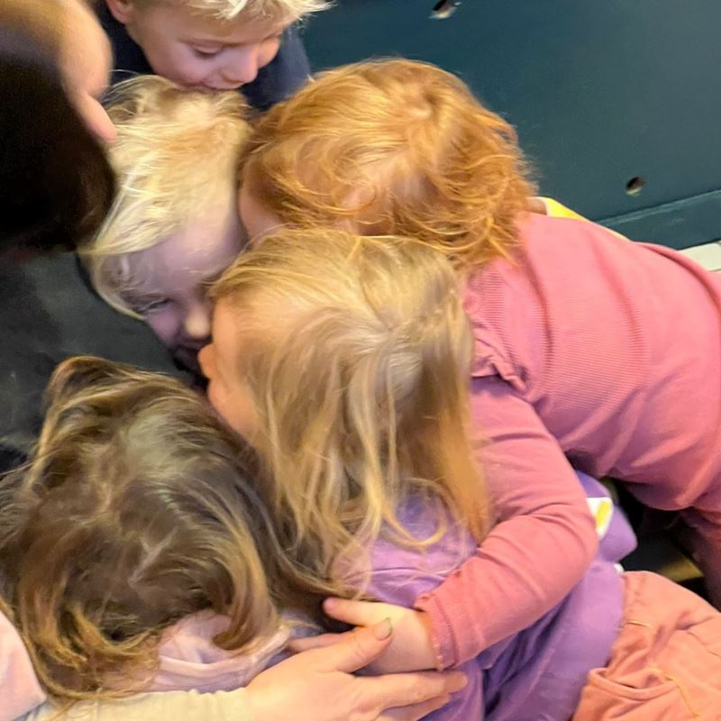

Omsorg, lek og læring

Barnehagen skal gi barn troen på seg selv og andre. Alle barn har krav på å bli møtt som de er, og personalet må hjelpe de til å forstå at egne handlinger kan gå ut over andre. Ikke alle handlinger er akseptable.
Barn har rett til omsorg, og skal møte andre med omsorg. Omsorgen skal komme til uttrykk gjennom lek, samspill, i stell, måltider og påkleding. Alle barn skal bli møtt med åpenhet, varme, interesse, og å oppleve trygghet og trivsel i barnehagen.
Leken i barnehagen skal gi barna en egenverdi. Leken er et sted der barna har høy kompetanse og engasjement. Det er en grunnleggende læringsform de kan uttrykke seg igjennom. Det er viktig at barn som ikke er deltagende i leken eller ikke forstår lek koden blir fulgt opp. Vi trenger bevisste voksne som ser når de trenger å gå inn og ut av lek med barna, og hvordan de veileder barna i lek.
Barn kan lære gjennom alt de opplever og erfarer på alle områder. Det er viktig at de voksne lar barna undre seg over ting, og utforske sin nysgjerrighet til nye ting. Personalet må dele sin kunnskap med barna, og læringen vil være preget av samspillet mellom barn og personalet.

Danning

Danning er en prosess der voksne veileder og leder neste generasjon. Dannelse skal skje i
tråd med barnehagens verdigrunnlag, og lære de til å leve i et demokratisk samfunn. Det er viktig at barn får støtte til sin identitetsutvikling og positive selvforståelse. De voksne må legge merke til, anerkjenne og følge opp barnas perspektiver og handlinger. Fremheving av mangfold og ulikheter som grunnlag for opplevelser, utforskning og læring.

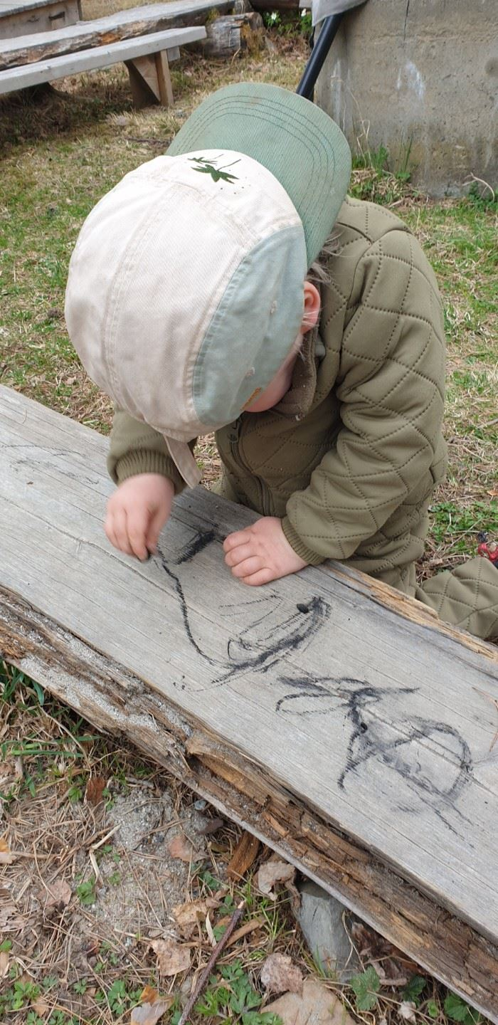

Maslows behovspyramide

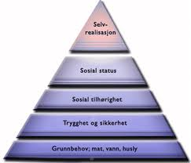

Trinn 1: Grunnbehov, mat vann og husly
Trinn 2: Trygghet og sikkerhet
Trinn 3 Sosial tilhørighet
Trinn 4: Sosial status
Trinn 5 Selvrealisering

Den anerkjente psykologen Abraham Maslow utviklet en behovsteori med menneskers ulike behov satt i ulike trinn. Dette er en behovsteori vi jobber tett opp mot i barnehagen. Det er både realistisk og nærliggende at behovene må tas trinn for trinn i pyramiden. Vi vil ikke kunne oppleve trygghetsbehov før de fysiologiske behovene er dekket, og vi vil ikke oppleve selvrealisering før vi har både fysiologiske behov, trygghetsbehov og sosialiseringsbehov dekket. Det er derfor viktig med god og tett kommunikasjon mellom barnehage og foresatte. Barnet ditt vil kanskje bli stilt litt mindre krav til i ulike læringsituasjoner om vi vet det har hatt en dårlig natt med søvn, og det vil kanskje trenge å få enda litt mer kos og omsorg enn vanlig. Barn som er syke eller ikke har spist mat vil ikke være i stand til å kunne oppnå hverken sosialisering eller mestringsbehov, og bør kanskje være hjemme en dag eller to for å igjen være klar for å klatre i pyramiden neste dag.

Skolegruppa

Siste året i barnehagen for barna som skal begynne på skolen til høsten 2023. Det vil være fokus på skoleforberedende aktiviteter. Vi skal jobbe med fagområder fra Rammeplanen og Være sammen.
Vi setter spesielt fokus på:

Sosiale kompetanse; som er veldig mye, men her skal vi bruke verktøy fra Være sammen, slik at vårt fokus blir, det å være seg selv. Barna skal kunne utrykke hva de mener, men respektere hva andre mener og tenker, forebygge mobbing i barnehage og senere på skolen.

Selvstendighet; det vil si at barna skal øve på påkledning, knytte skolissene, klare å gå på do på egen hånd og vaske hender osv. Etter hvert også å være ute uten voksen, alt fra 5 til 10 min maks (dette etter avtale med foreldre).

Fagområder som kommunikasjon, språk og tekst samt antall, rom og form vil være en del av alle aktiviteter også, slik at barna blir kjent med forskjellige bokstaver, tall, forme, matematiske begreper. De andre fagområdene fra Rammeplanen vil bli trukket inn naturlig i alle aktiviteter.

Vi vil i år bruke et eget kartleggingsskjema for å se hvor behovet for læring ligger hos denne gruppen, slik at vi kan styrke de svakeste punktene hos hver enkelt.

Det vil også bli skiskole etter jul for de som ønsker det, det er et tilbud foreldre må betale for selv. Vanntilnærmingskurs vil bli gitt på høsten/ våren og gjelder alle førskolebarn som har lyst. Dette tilbudet er en del av nasjonal satsning på å få flere barn trygge i vann.

<<En av barnehagens viktigste oppgaver er å gi barna omsorg og nærhet, og å legge forholdene til rette for allsidig utvikling>> Ramme planen»
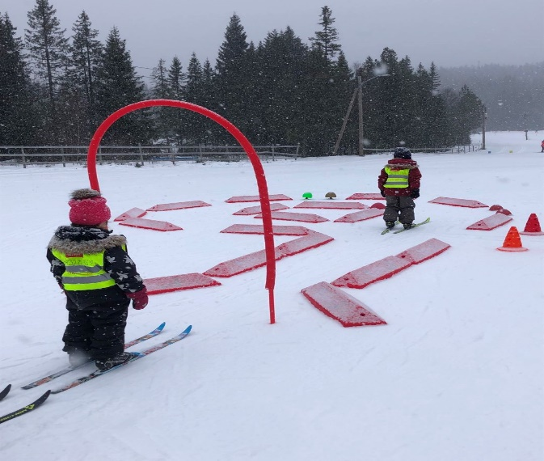

Årsplankalender

Viktige datoer barnehageåret 2022-2023
- Planleggingsdager
- 30 august, 18 november, 30 januar, 19 mai og 20 juni.
- Foreldremøte 1 september og i mars
- Brannvern uke i uke 38 med brann øvelse fredag 23 september
- Dugnad 15 september og april
- Høstsuppe med utstilling og markering av psykisk helse 12 oktober
- Nissefest 6 desember
- Lucia 13 desember
- Fargeuke uke 6 med avsluttende fargefest på fredagen
- Internasjonal uke i uke 19
- 16 mai fest med tog
- Sommerfest for barn og foreldre i regi av SU
- Avslutningsfest for elgene

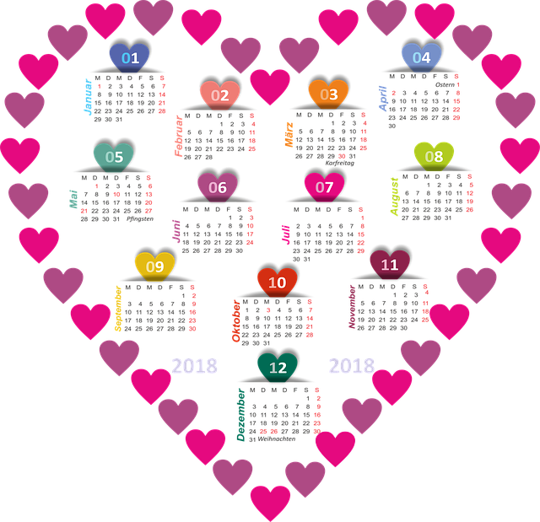

Notater:

